Regresiones Productividad

D. Daza

junio 13, 2023 | 10:37:36 | CDT

Table of Contents

1. Modelos 2

1.1 Cargas vs Productividad 2

2. Comprobación de supuestos 25

2.1 Normalidad de residuos 25

2.2 Independencia de los errores 27

2.3 Linealidad de las relaciones entre las variables 28

2.4 Homocedasticidad 33

# 1. Modelos

## 1.1 Cargas vs Productividad

### 1.1.1 Por tamaño

############### RL micro empresas simple  
pro_mi1 <- lm(pro_micro ~ ca_xe, data = base)  
  
summary(pro_mi1)

Call:  
lm(formula = pro_micro ~ ca_xe, data = base)  
  
Residuals:  
 Min 1Q Median 3Q Max   
-22.503 -9.765 -6.649 -0.674 135.834   
  
Coefficients:  
 Estimate Std. Error t value Pr(>|t|)   
(Intercept) 43.560497 21.551881 2.021 0.050 *  
ca_xe -0.010266 0.007753 -1.324 0.193   
---  
Signif. codes: 0 '***' 0.001 '**' 0.01 '*' 0.05 '.' 0.1 ' ' 1  
  
Residual standard error: 25.98 on 40 degrees of freedom  
Multiple R-squared: 0.04199, Adjusted R-squared: 0.01804   
F-statistic: 1.753 on 1 and 40 DF, p-value: 0.193

# RL micro empresas controles  
pro_mi2 <- lm(pro_micro ~ ca_xe +   
 razondeingreso + densidadpobkm2,  
 data = base)  
summary(pro_mi2)

Call:  
lm(formula = pro_micro ~ ca_xe + razondeingreso + densidadpobkm2,   
 data = base)  
  
Residuals:  
 Min 1Q Median 3Q Max   
-46.127 -8.084 -2.854 4.060 101.845   
  
Coefficients:  
 Estimate Std. Error t value Pr(>|t|)   
(Intercept) 1.376e+02 3.866e+01 3.559 0.00102 **  
ca_xe -7.180e-03 6.573e-03 -1.092 0.28157   
razondeingreso -7.608e+02 2.392e+02 -3.181 0.00292 **  
densidadpobkm2 1.173e-03 6.320e-04 1.856 0.07127 .   
---  
Signif. codes: 0 '***' 0.001 '**' 0.01 '*' 0.05 '.' 0.1 ' ' 1  
  
Residual standard error: 21.87 on 38 degrees of freedom  
Multiple R-squared: 0.3549, Adjusted R-squared: 0.3039   
F-statistic: 6.968 on 3 and 38 DF, p-value: 0.0007536

vif(pro_mi2)

ca_xe razondeingreso densidadpobkm2   
 1.013826 1.095869 1.100517

# Obtiene un data frame de los resultados del modelo  
pro_mi2_tidy <- broom::tidy(pro_mi2)  
  
# Convierte el data frame de los resultados del modelo en una tabla  
pro_mi2_table <- kable(pro_mi2_tidy, format = "pandoc",   
 caption = "Cargas administrativas y productividad: microempresas",   
 col.names = c("Variable", "Estimado", "Error estándar", "Estadístico t", "Valor p"))  
  
# Imprimir la tabla  
pro_mi2_table

Cargas administrativas y productividad: microempresas

|  |  |  |  |  |
| --- | --- | --- | --- | --- |
| Variable | Estimado | Error estándar | Estadístico t | Valor p |
| (Intercept) | 137.5649192 | 38.6565266 | 3.558647 | 0.0010202 |
| ca_xe | -0.0071796 | 0.0065728 | -1.092314 | 0.2815723 |
| razondeingreso | -760.7788032 | 239.1817778 | -3.180756 | 0.0029227 |
| densidadpobkm2 | 0.0011728 | 0.0006320 | 1.855664 | 0.0712699 |
|  |  |  |  |  |

############### RL pequeñas empresas simple  
pro_pe1 <- lm(pro_pequena ~ ca_xe, data = base)  
  
summary(pro_pe1)

Call:  
lm(formula = pro_pequena ~ ca_xe, data = base)  
  
Residuals:  
 Min 1Q Median 3Q Max   
-31.570 -13.464 -3.294 6.940 76.127   
  
Coefficients:  
 Estimate Std. Error t value Pr(>|t|)   
(Intercept) 93.197937 17.560061 5.307 4.43e-06 ***  
ca_xe -0.008237 0.006317 -1.304 0.2   
---  
Signif. codes: 0 '***' 0.001 '**' 0.01 '*' 0.05 '.' 0.1 ' ' 1  
  
Residual standard error: 21.16 on 40 degrees of freedom  
Multiple R-squared: 0.04077, Adjusted R-squared: 0.01678   
F-statistic: 1.7 on 1 and 40 DF, p-value: 0.1998

# RL pequeñas empresas controles  
pro_pe2 <- lm(pro_pequena ~ ca_xe + vacbpercap +   
 p_informal + densidadpobkm2,  
 data = base)  
  
summary(pro_pe2)

Call:  
lm(formula = pro_pequena ~ ca_xe + vacbpercap + p_informal +   
 densidadpobkm2, data = base)  
  
Residuals:  
 Min 1Q Median 3Q Max   
-34.798 -8.939 -2.038 5.544 53.389   
  
Coefficients:  
 Estimate Std. Error t value Pr(>|t|)   
(Intercept) 1.697e+02 4.208e+01 4.032 0.000266 ***  
ca_xe -4.202e-03 5.826e-03 -0.721 0.475299   
vacbpercap 2.149e-05 1.302e-05 1.650 0.107361   
p_informal -1.029e+02 4.798e+01 -2.145 0.038613 *   
densidadpobkm2 -6.780e-04 6.207e-04 -1.092 0.281750   
---  
Signif. codes: 0 '***' 0.001 '**' 0.01 '*' 0.05 '.' 0.1 ' ' 1  
  
Residual standard error: 18.84 on 37 degrees of freedom  
Multiple R-squared: 0.2969, Adjusted R-squared: 0.2209   
F-statistic: 3.906 on 4 and 37 DF, p-value: 0.009604

vif(pro_pe2)

ca_xe vacbpercap p_informal densidadpobkm2   
 1.073318 1.444863 1.319374 1.430171

# Obtiene un data frame de los resultados del modelo  
pro_pe2_tidy <- broom::tidy(pro_pe2)  
  
# Convierte el data frame de los resultados del modelo en una tabla  
pro_pe2_table <- kable(pro_pe2_tidy, format = "pandoc",   
 caption = "Cargas administrativas y productividad: pequeñas empresas",   
 col.names = c("Variable", "Estimado", "Error estándar", "Estadístico t", "Valor p"))  
  
# Imprimir la tabla  
pro_pe2_table

Cargas administrativas y productividad: pequeñas empresas

|  |  |  |  |  |
| --- | --- | --- | --- | --- |
| Variable | Estimado | Error estándar | Estadístico t | Valor p |
| (Intercept) | 169.6521239 | 42.0802405 | 4.0316339 | 0.0002656 |
| ca_xe | -0.0042020 | 0.0058261 | -0.7212331 | 0.4752991 |
| vacbpercap | 0.0000215 | 0.0000130 | 1.6502283 | 0.1073612 |
| p_informal | -102.9092315 | 47.9836350 | -2.1446735 | 0.0386134 |
| densidadpobkm2 | -0.0006780 | 0.0006207 | -1.0923284 | 0.2817504 |
|  |  |  |  |  |

############### RL medianas empresas  
pro_me1 <- lm(pro_mediana ~ ca_xe, data = base)  
  
summary(pro_me1)

Call:  
lm(formula = pro_mediana ~ ca_xe, data = base)  
  
Residuals:  
 Min 1Q Median 3Q Max   
-56.63 -27.03 -4.80 17.30 122.25   
  
Coefficients:  
 Estimate Std. Error t value Pr(>|t|)   
(Intercept) 266.90895 31.61079 8.444 2e-10 ***  
ca_xe -0.02619 0.01137 -2.303 0.0266 *   
---  
Signif. codes: 0 '***' 0.001 '**' 0.01 '*' 0.05 '.' 0.1 ' ' 1  
  
Residual standard error: 38.1 on 40 degrees of freedom  
Multiple R-squared: 0.1171, Adjusted R-squared: 0.095   
F-statistic: 5.304 on 1 and 40 DF, p-value: 0.02656

# RL medianas empresas controles  
pro_me2 <- lm(pro_mediana ~ ca_xe + vacbpercap,  
 data = base)  
summary(pro_me2)

Call:  
lm(formula = pro_mediana ~ ca_xe + vacbpercap, data = base)  
  
Residuals:  
 Min 1Q Median 3Q Max   
-56.701 -26.256 -0.861 15.671 92.409   
  
Coefficients:  
 Estimate Std. Error t value Pr(>|t|)   
(Intercept) 2.460e+02 3.242e+01 7.589 3.37e-09 ***  
ca_xe -2.113e-02 1.130e-02 -1.869 0.0691 .   
vacbpercap 4.220e-05 2.178e-05 1.938 0.0599 .   
---  
Signif. codes: 0 '***' 0.001 '**' 0.01 '*' 0.05 '.' 0.1 ' ' 1  
  
Residual standard error: 36.85 on 39 degrees of freedom  
Multiple R-squared: 0.1946, Adjusted R-squared: 0.1533   
F-statistic: 4.712 on 2 and 39 DF, p-value: 0.01469

vif(pro_me2)

ca_xe vacbpercap   
 1.056269 1.056269

# Obtiene un data frame de los resultados del modelo  
pro_me2_tidy <- broom::tidy(pro_me2)  
  
# Convierte el data frame de los resultados del modelo en una tabla  
pro_me2_table <- kable(pro_me2_tidy, format = "pandoc",   
 caption = "Cargas administrativas y productividad: medianas empresas",   
 col.names = c("Variable", "Estimado", "Error estándar", "Estadístico t", "Valor p"))  
  
# Imprimir la tabla  
pro_me2_table

Cargas administrativas y productividad: medianas empresas

|  |  |  |  |  |
| --- | --- | --- | --- | --- |
| Variable | Estimado | Error estándar | Estadístico t | Valor p |
| (Intercept) | 246.0271859 | 32.4185914 | 7.589077 | 0.0000000 |
| ca_xe | -0.0211343 | 0.0113049 | -1.869485 | 0.0690771 |
| vacbpercap | 0.0000422 | 0.0000218 | 1.937849 | 0.0599063 |
|  |  |  |  |  |

############### RL grandes empresas  
pro_gra1 <- lm(pro_grande ~ ca_xe, data = base)  
  
summary(pro_gra1)

Call:  
lm(formula = pro_grande ~ ca_xe, data = base)  
  
Residuals:  
 Min 1Q Median 3Q Max   
-1614.7 -629.3 -253.0 169.9 4039.1   
  
Coefficients:  
 Estimate Std. Error t value Pr(>|t|)   
(Intercept) 3065.1770 1032.6852 2.968 0.00504 **  
ca_xe -0.3054 0.3715 -0.822 0.41586   
---  
Signif. codes: 0 '***' 0.001 '**' 0.01 '*' 0.05 '.' 0.1 ' ' 1  
  
Residual standard error: 1245 on 40 degrees of freedom  
Multiple R-squared: 0.01662, Adjusted R-squared: -0.007967   
F-statistic: 0.6759 on 1 and 40 DF, p-value: 0.4159

# RL grandes empresas controles  
pro_gra2 <- lm(pro_grande ~ ca_xe +  
 delitos_2019 +  
 p_informal,  
 data = base)  
  
summary(pro_gra2)

Call:  
lm(formula = pro_grande ~ ca_xe + delitos_2019 + p_informal,   
 data = base)  
  
Residuals:  
 Min 1Q Median 3Q Max   
-1558.0 -765.3 -292.9 195.0 3444.2   
  
Coefficients:  
 Estimate Std. Error t value Pr(>|t|)  
(Intercept) -367.10779 2536.31178 -0.145 0.886  
ca_xe -0.17027 0.39553 -0.430 0.669  
delitos_2019 0.04571 0.03171 1.442 0.158  
p_informal 3085.59636 2757.60969 1.119 0.270  
  
Residual standard error: 1226 on 38 degrees of freedom  
Multiple R-squared: 0.09294, Adjusted R-squared: 0.02133   
F-statistic: 1.298 on 3 and 38 DF, p-value: 0.2892

vif(pro_gra2)

ca_xe delitos_2019 p_informal   
 1.167404 1.148123 1.028338

# Obtiene un data frame de los resultados del modelo  
pro_gra2_tidy <- broom::tidy(pro_gra2)  
  
# Convierte el data frame de los resultados del modelo en una tabla  
pro_gra2_table <- kable(pro_gra2_tidy, format = "pandoc",   
 caption = "Cargas administrativas y productividad: grandes empresas",   
 col.names = c("Variable", "Estimado", "Error estándar", "Estadístico t", "Valor p"))  
  
# Imprimir la tabla  
pro_gra2_table

Cargas administrativas y productividad: grandes empresas

|  |  |  |  |  |
| --- | --- | --- | --- | --- |
| Variable | Estimado | Error estándar | Estadístico t | Valor p |
| (Intercept) | -367.1077928 | 2536.3117849 | -0.1447408 | 0.8856805 |
| ca_xe | -0.1702742 | 0.3955317 | -0.4304945 | 0.6692679 |
| delitos_2019 | 0.0457127 | 0.0317103 | 1.4415713 | 0.1576143 |
| p_informal | 3085.5963559 | 2757.6096916 | 1.1189388 | 0.2701897 |

### 1.1.2 Por tipo

# RL formales simple  
pro_fo1 <- lm(pro_formal ~ ca_xe, data = base)  
  
summary(pro_fo1)

Call:  
lm(formula = pro_formal ~ ca_xe, data = base)  
  
Residuals:  
 Min 1Q Median 3Q Max   
-319.6 -199.0 -116.5 64.9 1821.2   
  
Coefficients:  
 Estimate Std. Error t value Pr(>|t|)   
(Intercept) 615.05682 301.53029 2.040 0.048 *  
ca_xe -0.07325 0.10848 -0.675 0.503   
---  
Signif. codes: 0 '***' 0.001 '**' 0.01 '*' 0.05 '.' 0.1 ' ' 1  
  
Residual standard error: 363.4 on 40 degrees of freedom  
Multiple R-squared: 0.01127, Adjusted R-squared: -0.01345   
F-statistic: 0.456 on 1 and 40 DF, p-value: 0.5034

# RL formales controles  
pro_fo2 <- lm(pro_formal ~ ca_xe +  
 delitos_2019 +  
 p_informal,  
 data = base)  
summary(pro_fo2)

Call:  
lm(formula = pro_formal ~ ca_xe + delitos_2019 + p_informal,   
 data = base)  
  
Residuals:  
 Min 1Q Median 3Q Max   
-366.36 -193.00 -46.97 192.77 1400.79   
  
Coefficients:  
 Estimate Std. Error t value Pr(>|t|)   
(Intercept) -1.494e+03 6.713e+02 -2.225 0.03209 *   
ca_xe -5.838e-02 1.047e-01 -0.558 0.58037   
delitos_2019 1.444e-02 8.393e-03 1.721 0.09342 .   
p_informal 2.263e+03 7.299e+02 3.101 0.00363 **  
---  
Signif. codes: 0 '***' 0.001 '**' 0.01 '*' 0.05 '.' 0.1 ' ' 1  
  
Residual standard error: 324.6 on 38 degrees of freedom  
Multiple R-squared: 0.2506, Adjusted R-squared: 0.1915   
F-statistic: 4.237 on 3 and 38 DF, p-value: 0.01118

vif(pro_fo2)

ca_xe delitos_2019 p_informal   
 1.167404 1.148123 1.028338

# Obtiene un data frame de los resultados del modelo  
pro_fo2_tidy <- broom::tidy(pro_fo2)  
  
# Convierte el data frame de los resultados del modelo en una tabla  
pro_fo2_table <- kable(pro_fo2_tidy, format = "pandoc",   
 caption = "Cargas administrativas y productividad: empresas formales",   
 col.names = c("Variable", "Estimado", "Error estándar", "Estadístico t", "Valor p"))  
  
# Imprimir la tabla  
pro_fo2_table

Cargas administrativas y productividad: empresas formales

|  |  |  |  |  |
| --- | --- | --- | --- | --- |
| Variable | Estimado | Error estándar | Estadístico t | Valor p |
| (Intercept) | -1493.7060220 | 671.2953646 | -2.2251100 | 0.0320859 |
| ca_xe | -0.0583767 | 0.1046869 | -0.5576319 | 0.5803662 |
| delitos_2019 | 0.0144425 | 0.0083929 | 1.7208010 | 0.0934212 |
| p_informal | 2263.0534904 | 729.8671300 | 3.1006376 | 0.0036292 |
|  |  |  |  |  |

############### RL informales simple  
pro_in1 <- lm(pro_informal ~ ca_xe, data = base)  
  
summary(pro_in1)

Call:  
lm(formula = pro_informal ~ ca_xe, data = base)  
  
Residuals:  
 Min 1Q Median 3Q Max   
-25.240 -11.586 -8.230 -0.474 132.676   
  
Coefficients:  
 Estimate Std. Error t value Pr(>|t|)   
(Intercept) 52.134284 23.897189 2.182 0.0351 *  
ca_xe -0.011978 0.008597 -1.393 0.1712   
---  
Signif. codes: 0 '***' 0.001 '**' 0.01 '*' 0.05 '.' 0.1 ' ' 1  
  
Residual standard error: 28.8 on 40 degrees of freedom  
Multiple R-squared: 0.04628, Adjusted R-squared: 0.02244   
F-statistic: 1.941 on 1 and 40 DF, p-value: 0.1712

# RL informales controles  
pro_in2 <- lm(pro_informal ~ ca_xe +  
 vacbpercap +   
 razondeingreso,  
 data = base)  
  
summary(pro_in2)

Call:  
lm(formula = pro_informal ~ ca_xe + vacbpercap + razondeingreso,   
 data = base)  
  
Residuals:  
 Min 1Q Median 3Q Max   
-19.011 -3.329 0.556 3.329 18.610   
  
Coefficients:  
 Estimate Std. Error t value Pr(>|t|)   
(Intercept) 2.266e+01 1.416e+01 1.600 0.1178   
ca_xe 3.517e-04 2.122e-03 0.166 0.8692   
vacbpercap 1.000e-04 4.800e-06 20.840 <2e-16 ***  
razondeingreso -1.478e+02 8.515e+01 -1.736 0.0907 .   
---  
Signif. codes: 0 '***' 0.001 '**' 0.01 '*' 0.05 '.' 0.1 ' ' 1  
  
Residual standard error: 6.908 on 38 degrees of freedom  
Multiple R-squared: 0.9479, Adjusted R-squared: 0.9438   
F-statistic: 230.4 on 3 and 38 DF, p-value: < 2.2e-16

vif(pro_in2)

ca_xe vacbpercap razondeingreso   
 1.058862 1.460743 1.392118

# Obtiene un data frame de los resultados del modelo  
pro_in2_tidy <- broom::tidy(pro_in2)  
  
# Convierte el data frame de los resultados del modelo en una tabla  
pro_in2_table <- kable(pro_in2_tidy, format = "pandoc",   
 caption = "Cargas administrativas y productividad: empresas informales",   
 col.names = c("Variable", "Estimado", "Error estándar", "Estadístico t", "Valor p"))  
  
# Imprimir la tabla  
pro_in2_table

Cargas administrativas y productividad: empresas informales

|  |  |  |  |  |
| --- | --- | --- | --- | --- |
| Variable | Estimado | Error estándar | Estadístico t | Valor p |
| (Intercept) | 22.6586915 | 14.1590552 | 1.6002969 | 0.1178150 |
| ca_xe | 0.0003517 | 0.0021217 | 0.1657502 | 0.8692322 |
| vacbpercap | 0.0001000 | 0.0000048 | 20.8395349 | 0.0000000 |
| razondeingreso | -147.7883486 | 85.1503299 | -1.7356169 | 0.0907355 |

### 1.1.3 Por tamaño y tipo

#### 1.1.3.1 Micro

# RL micro formales simmple  
pro_mif1 <- lm(prod_prom_mi_f ~ ca_xe, data = base)  
  
summary(pro_mif1)

Call:  
lm(formula = prod_prom_mi_f ~ ca_xe, data = base)  
  
Residuals:  
 Min 1Q Median 3Q Max   
-34.31 -18.69 -10.85 13.87 119.25   
  
Coefficients:  
 Estimate Std. Error t value Pr(>|t|)   
(Intercept) 84.161952 25.330185 3.323 0.00191 **  
ca_xe -0.009584 0.009113 -1.052 0.29925   
---  
Signif. codes: 0 '***' 0.001 '**' 0.01 '*' 0.05 '.' 0.1 ' ' 1  
  
Residual standard error: 30.53 on 40 degrees of freedom  
Multiple R-squared: 0.02691, Adjusted R-squared: 0.002581   
F-statistic: 1.106 on 1 and 40 DF, p-value: 0.2992

# RL micro formales controles  
pro_mif2 <- lm(prod_prom_mi_f ~ ca_xe +  
 escolaridadprom +  
 p_informal + tasadesocupacion,  
 data = base)  
summary(pro_mif2)

Call:  
lm(formula = prod_prom_mi_f ~ ca_xe + escolaridadprom + p_informal +   
 tasadesocupacion, data = base)  
  
Residuals:  
 Min 1Q Median 3Q Max   
-42.840 -18.958 -3.635 12.266 105.355   
  
Coefficients:  
 Estimate Std. Error t value Pr(>|t|)   
(Intercept) -2.257e+02 1.143e+02 -1.976 0.0557 .  
ca_xe -1.281e-03 9.418e-03 -0.136 0.8926   
escolaridadprom 1.489e+01 5.612e+00 2.653 0.0117 *  
p_informal 2.095e+02 8.768e+01 2.389 0.0221 *  
tasadesocupacion -2.682e+03 1.262e+03 -2.125 0.0403 *  
---  
Signif. codes: 0 '***' 0.001 '**' 0.01 '*' 0.05 '.' 0.1 ' ' 1  
  
Residual standard error: 28.45 on 37 degrees of freedom  
Multiple R-squared: 0.2183, Adjusted R-squared: 0.1338   
F-statistic: 2.583 on 4 and 37 DF, p-value: 0.05295

vif(pro_mif2)

ca_xe escolaridadprom p_informal tasadesocupacion   
 1.229815 1.437588 1.931876 1.778289

# Obtiene un data frame de los resultados del modelo  
pro_mif2_tidy <- broom::tidy(pro_mif2)  
  
# Convierte el data frame de los resultados del modelo en una tabla  
pro_mif2_table <- kable(pro_mif2_tidy, format = "pandoc",   
 caption = "Cargas administrativas y productividad: microempresas formales",   
 col.names = c("Variable", "Estimado", "Error estándar", "Estadístico t", "Valor p"))  
  
# Imprimir la tabla  
pro_mif2_table

Cargas administrativas y productividad: microempresas formales

|  |  |  |  |  |
| --- | --- | --- | --- | --- |
| Variable | Estimado | Error estándar | Estadístico t | Valor p |
| (Intercept) | -225.7359721 | 114.2633899 | -1.9755757 | 0.0556971 |
| ca_xe | -0.0012808 | 0.0094178 | -0.1359939 | 0.8925633 |
| escolaridadprom | 14.8862320 | 5.6116485 | 2.6527378 | 0.0116921 |
| p_informal | 209.4601239 | 87.6823482 | 2.3888517 | 0.0221145 |
| tasadesocupacion | -2681.5828495 | 1261.9405841 | -2.1249676 | 0.0403318 |

############### RL micro informales simmple  
pro_mii1 <- lm(prod_prom_mi_i ~ ca_xe, data = base)  
  
summary(pro_mii1)

Call:  
lm(formula = prod_prom_mi_i ~ ca_xe, data = base)  
  
Residuals:  
 Min 1Q Median 3Q Max   
-23.904 -9.679 -6.251 -2.468 150.016   
  
Coefficients:  
 Estimate Std. Error t value Pr(>|t|)   
(Intercept) 41.758530 22.866166 1.826 0.0753 .  
ca_xe -0.010437 0.008226 -1.269 0.2119   
---  
Signif. codes: 0 '***' 0.001 '**' 0.01 '*' 0.05 '.' 0.1 ' ' 1  
  
Residual standard error: 27.56 on 40 degrees of freedom  
Multiple R-squared: 0.03868, Adjusted R-squared: 0.01465   
F-statistic: 1.61 on 1 and 40 DF, p-value: 0.2119

# RL micro informales controles  
pro_mii2 <- lm(prod_prom_mi_i ~ ca_xe +  
 vacbpercap +  
 tasadesocupacion + pobreza,  
 data = base)  
summary(pro_mii2)

Call:  
lm(formula = prod_prom_mi_i ~ ca_xe + vacbpercap + tasadesocupacion +   
 pobreza, data = base)  
  
Residuals:  
 Min 1Q Median 3Q Max   
-14.5844 -2.5404 -0.4556 3.0000 13.0116   
  
Coefficients:  
 Estimate Std. Error t value Pr(>|t|)   
(Intercept) -1.123e+01 5.736e+00 -1.957 0.05790 .   
ca_xe 2.713e-03 1.951e-03 1.390 0.17278   
vacbpercap 1.055e-04 3.764e-06 28.023 < 2e-16 ***  
tasadesocupacion -4.695e+02 2.310e+02 -2.032 0.04936 *   
pobreza 2.927e-01 9.115e-02 3.212 0.00273 **   
---  
Signif. codes: 0 '***' 0.001 '**' 0.01 '*' 0.05 '.' 0.1 ' ' 1  
  
Residual standard error: 5.781 on 37 degrees of freedom  
Multiple R-squared: 0.9609, Adjusted R-squared: 0.9566   
F-statistic: 227.2 on 4 and 37 DF, p-value: < 2.2e-16

vif(pro_mii2)

ca_xe vacbpercap tasadesocupacion pobreza   
 1.278971 1.282106 1.443735 1.393430

# Obtiene un data frame de los resultados del modelo  
pro_mii2_tidy <- broom::tidy(pro_mii2)  
  
# Convierte el data frame de los resultados del modelo en una tabla  
pro_mii2_table <- kable(pro_mii2_tidy, format = "pandoc",   
 caption = "Cargas administrativas y productividad: microempresas informales",   
 col.names = c("Variable", "Estimado", "Error estándar", "Estadístico t", "Valor p"))  
  
# Imprimir la tabla  
pro_mii2_table

Cargas administrativas y productividad: microempresas informales

|  |  |  |  |  |
| --- | --- | --- | --- | --- |
| Variable | Estimado | Error estándar | Estadístico t | Valor p |
| (Intercept) | -11.2275477 | 5.7364202 | -1.957239 | 0.0578956 |
| ca_xe | 0.0027129 | 0.0019515 | 1.390188 | 0.1727789 |
| vacbpercap | 0.0001055 | 0.0000038 | 28.022949 | 0.0000000 |
| tasadesocupacion | -469.5210217 | 231.0371609 | -2.032232 | 0.0493554 |
| pobreza | 0.2927392 | 0.0911486 | 3.211668 | 0.0027311 |

#### 1.1.3.2 Pequeñas

# RL pequeñas formales simmple  
  
pro_pef1 <- lm(prod_prom_pe_f ~ ca_xe, data = base)  
  
summary(pro_pef1)

Call:  
lm(formula = prod_prom_pe_f ~ ca_xe, data = base)  
  
Residuals:  
 Min 1Q Median 3Q Max   
-55.18 -23.61 -5.30 20.67 95.67   
  
Coefficients:  
 Estimate Std. Error t value Pr(>|t|)   
(Intercept) 135.768611 28.969085 4.687 3.2e-05 ***  
ca_xe -0.009713 0.010422 -0.932 0.357   
---  
Signif. codes: 0 '***' 0.001 '**' 0.01 '*' 0.05 '.' 0.1 ' ' 1  
  
Residual standard error: 34.92 on 40 degrees of freedom  
Multiple R-squared: 0.02125, Adjusted R-squared: -0.003217   
F-statistic: 0.8685 on 1 and 40 DF, p-value: 0.357

# RL pequeñas formales controles  
pro_pef2 <- lm(prod_prom_pe_f ~ ca_xe +  
 p_informal +   
 razondeingreso,  
 data = base)  
summary(pro_pef2)

Call:  
lm(formula = prod_prom_pe_f ~ ca_xe + p_informal + razondeingreso,   
 data = base)  
  
Residuals:  
 Min 1Q Median 3Q Max   
-58.113 -16.148 2.493 13.125 81.964   
  
Coefficients:  
 Estimate Std. Error t value Pr(>|t|)   
(Intercept) 6.304e+01 6.439e+01 0.979 0.33372   
ca_xe -1.306e-02 9.438e-03 -1.384 0.17458   
p_informal 2.629e+02 8.078e+01 3.255 0.00239 **  
razondeingreso -1.006e+03 3.769e+02 -2.670 0.01110 *   
---  
Signif. codes: 0 '***' 0.001 '**' 0.01 '*' 0.05 '.' 0.1 ' ' 1  
  
Residual standard error: 31.21 on 38 degrees of freedom  
Multiple R-squared: 0.2572, Adjusted R-squared: 0.1985   
F-statistic: 4.385 on 3 and 38 DF, p-value: 0.009572

vif(pro_pef2)

ca_xe p_informal razondeingreso   
 1.026438 1.362679 1.336405

# Obtiene un data frame de los resultados del modelo  
pro_pef2_tidy <- broom::tidy(pro_pef2)  
  
# Convierte el data frame de los resultados del modelo en una tabla  
pro_pef2_table <- kable(pro_pef2_tidy, format = "pandoc",   
 caption = "Cargas administrativas y productividad: pequeñas empresas formales",   
 col.names = c("Variable", "Estimado", "Error estándar", "Estadístico t", "Valor p"))  
  
# Imprimir la tabla  
pro_pef2_table

Cargas administrativas y productividad: pequeñas empresas formales

|  |  |  |  |  |
| --- | --- | --- | --- | --- |
| Variable | Estimado | Error estándar | Estadístico t | Valor p |
| (Intercept) | 63.0422903 | 64.3873547 | 0.9791098 | 0.3337184 |
| ca_xe | -0.0130571 | 0.0094376 | -1.3835251 | 0.1745782 |
| p_informal | 262.9381997 | 80.7765468 | 3.2551305 | 0.0023853 |
| razondeingreso | -1006.2867982 | 376.9144780 | -2.6698014 | 0.0111043 |
|  |  |  |  |  |

############### RL pequeñas informales simmple  
pro_pei1 <- lm(prod_prom_pe_i ~ ca_xe, data = base)  
  
summary(pro_pei1)

Call:  
lm(formula = prod_prom_pe_i ~ ca_xe, data = base)  
  
Residuals:  
 Min 1Q Median 3Q Max   
-23.264 -10.334 -4.989 2.134 65.289   
  
Coefficients:  
 Estimate Std. Error t value Pr(>|t|)   
(Intercept) 57.433851 15.513175 3.702 0.000644 ***  
ca_xe -0.007917 0.005581 -1.419 0.163773   
---  
Signif. codes: 0 '***' 0.001 '**' 0.01 '*' 0.05 '.' 0.1 ' ' 1  
  
Residual standard error: 18.7 on 40 degrees of freedom  
Multiple R-squared: 0.0479, Adjusted R-squared: 0.0241   
F-statistic: 2.012 on 1 and 40 DF, p-value: 0.1638

# RL pequeñas informales controles  
pro_pei2 <- lm(prod_prom_pe_i ~ ca_xe +  
 vacbpercap +  
 razondeingreso + densidadpobkm2,  
 data = base)  
summary(pro_pei2)

Call:  
lm(formula = prod_prom_pe_i ~ ca_xe + vacbpercap + razondeingreso +   
 densidadpobkm2, data = base)  
  
Residuals:  
 Min 1Q Median 3Q Max   
-27.143 -10.162 -2.197 6.727 48.907   
  
Coefficients:  
 Estimate Std. Error t value Pr(>|t|)   
(Intercept) 1.124e+02 3.430e+01 3.276 0.00229 **  
ca_xe -5.460e-03 5.078e-03 -1.075 0.28928   
vacbpercap 2.079e-05 1.195e-05 1.739 0.09029 .   
razondeingreso -4.289e+02 2.050e+02 -2.092 0.04337 *   
densidadpobkm2 -9.141e-04 4.970e-04 -1.839 0.07392 .   
---  
Signif. codes: 0 '***' 0.001 '**' 0.01 '*' 0.05 '.' 0.1 ' ' 1  
  
Residual standard error: 16.53 on 37 degrees of freedom  
Multiple R-squared: 0.3117, Adjusted R-squared: 0.2373   
F-statistic: 4.188 on 4 and 37 DF, p-value: 0.006753

vif(pro_pei2)

ca_xe vacbpercap razondeingreso densidadpobkm2   
 1.059370 1.581162 1.409677 1.191240

# Obtiene un data frame de los resultados del modelo  
pro_pei2_tidy <- broom::tidy(pro_pei2)  
  
# Convierte el data frame de los resultados del modelo en una tabla  
pro_pei2_table <- kable(pro_pei2_tidy, format = "pandoc",   
 caption = "Cargas administrativas y productividad: pequeñas empresas informales",   
 col.names = c("Variable", "Estimado", "Error estándar", "Estadístico t", "Valor p"))  
  
# Imprimir la tabla  
pro_pei2_table

Cargas administrativas y productividad: pequeñas empresas informales

|  |  |  |  |  |
| --- | --- | --- | --- | --- |
| Variable | Estimado | Error estándar | Estadístico t | Valor p |
| (Intercept) | 112.3524902 | 34.2962574 | 3.275940 | 0.0022923 |
| ca_xe | -0.0054597 | 0.0050783 | -1.075114 | 0.2892846 |
| vacbpercap | 0.0000208 | 0.0000120 | 1.739329 | 0.0902913 |
| razondeingreso | -428.9069741 | 205.0364794 | -2.091857 | 0.0433714 |
| densidadpobkm2 | -0.0009141 | 0.0004970 | -1.839228 | 0.0739171 |

#### 1.1.3.3 Medianas

# RL medianas formales simmple  
pro_mef1 <- lm(prod_prom_me_f ~ ca_xe, data = base)  
  
summary(pro_mef1)

Call:  
lm(formula = prod_prom_me_f ~ ca_xe, data = base)  
  
Residuals:  
 Min 1Q Median 3Q Max   
-146.94 -67.09 -18.45 40.28 249.24   
  
Coefficients:  
 Estimate Std. Error t value Pr(>|t|)   
(Intercept) 378.61301 74.56408 5.078 9.24e-06 ***  
ca_xe -0.03227 0.02682 -1.203 0.236   
---  
Signif. codes: 0 '***' 0.001 '**' 0.01 '*' 0.05 '.' 0.1 ' ' 1  
  
Residual standard error: 89.87 on 40 degrees of freedom  
Multiple R-squared: 0.03491, Adjusted R-squared: 0.01078   
F-statistic: 1.447 on 1 and 40 DF, p-value: 0.2361

# RL medianas formales controles  
pro_mef2 <- lm(prod_prom_me_f ~ ca_xe +  
 pobreza +   
 densidadpobkm2,  
 data = base)  
summary(pro_mef2)

Call:  
lm(formula = prod_prom_me_f ~ ca_xe + pobreza + densidadpobkm2,   
 data = base)  
  
Residuals:  
 Min 1Q Median 3Q Max   
-109.72 -54.32 -14.76 25.73 224.55   
  
Coefficients:  
 Estimate Std. Error t value Pr(>|t|)   
(Intercept) 289.207910 72.748496 3.975 0.000304 ***  
ca_xe -0.032046 0.024593 -1.303 0.200391   
pobreza 1.845637 1.094815 1.686 0.100030   
densidadpobkm2 0.006638 0.002235 2.970 0.005137 **   
---  
Signif. codes: 0 '***' 0.001 '**' 0.01 '*' 0.05 '.' 0.1 ' ' 1  
  
Residual standard error: 80.69 on 38 degrees of freedom  
Multiple R-squared: 0.2609, Adjusted R-squared: 0.2026   
F-statistic: 4.472 on 3 and 38 DF, p-value: 0.008743

vif(pro_mef2)

ca_xe pobreza densidadpobkm2   
 1.042671 1.031934 1.010933

# Obtiene un data frame de los resultados del modelo  
pro_mef2_tidy <- broom::tidy(pro_mef2)  
  
# Convierte el data frame de los resultados del modelo en una tabla  
pro_mef2_table <- kable(pro_mef2_tidy, format = "pandoc",   
 caption = "Cargas administrativas y productividad: medianas empresas formales",   
 col.names = c("Variable", "Estimado", "Error estándar", "Estadístico t", "Valor p"))  
  
# Imprimir la tabla  
pro_mef2_table

Cargas administrativas y productividad: medianas empresas formales

|  |  |  |  |  |
| --- | --- | --- | --- | --- |
| Variable | Estimado | Error estándar | Estadístico t | Valor p |
| (Intercept) | 289.2079103 | 72.7484962 | 3.975449 | 0.0003037 |
| ca_xe | -0.0320463 | 0.0245929 | -1.303071 | 0.2003913 |
| pobreza | 1.8456373 | 1.0948149 | 1.685799 | 0.1000303 |
| densidadpobkm2 | 0.0066378 | 0.0022349 | 2.970057 | 0.0051367 |

############## RL medianas informales simmple  
pro_mei1 <- lm(prod_prom_me_i ~ ca_xe, data = base)  
  
summary(pro_mei1)

Call:  
lm(formula = prod_prom_me_i ~ ca_xe, data = base)  
  
Residuals:  
 Min 1Q Median 3Q Max   
-27.971 -11.309 -1.708 7.381 61.769   
  
Coefficients:  
 Estimate Std. Error t value Pr(>|t|)   
(Intercept) 108.082059 15.618242 6.920 2.42e-08 ***  
ca_xe -0.011057 0.005619 -1.968 0.056 .   
---  
Signif. codes: 0 '***' 0.001 '**' 0.01 '*' 0.05 '.' 0.1 ' ' 1  
  
Residual standard error: 18.82 on 40 degrees of freedom  
Multiple R-squared: 0.08827, Adjusted R-squared: 0.06548   
F-statistic: 3.873 on 1 and 40 DF, p-value: 0.05603

# RL medianas informales controles  
pro_mei2 <- lm(prod_prom_me_i ~ ca_xe +  
 escolaridadprom +  
 p_formal + tasadesocupacion,  
 data = base)  
summary(pro_mei2)

Call:  
lm(formula = prod_prom_me_i ~ ca_xe + escolaridadprom + p_formal +   
 tasadesocupacion, data = base)  
  
Residuals:  
 Min 1Q Median 3Q Max   
-31.794 -11.365 -0.479 11.218 39.827   
  
Coefficients:  
 Estimate Std. Error t value Pr(>|t|)   
(Intercept) 11.899214 34.868542 0.341 0.7348   
ca_xe -0.010215 0.005358 -1.906 0.0644 .  
escolaridadprom 5.504576 3.198903 1.721 0.0936 .  
p_formal 365.283230 165.639213 2.205 0.0337 *  
tasadesocupacion 783.018926 706.047310 1.109 0.2746   
---  
Signif. codes: 0 '***' 0.001 '**' 0.01 '*' 0.05 '.' 0.1 ' ' 1  
  
Residual standard error: 16.22 on 37 degrees of freedom  
Multiple R-squared: 0.3737, Adjusted R-squared: 0.3059   
F-statistic: 5.518 on 4 and 37 DF, p-value: 0.001378

vif(pro_mei2)

ca_xe escolaridadprom p_formal tasadesocupacion   
 1.224431 1.436896 1.877409 1.712228

# Obtiene un data frame de los resultados del modelo  
pro_mei2_tidy <- broom::tidy(pro_mei2)  
  
# Convierte el data frame de los resultados del modelo en una tabla  
pro_mei2_table <- kable(pro_mei2_tidy, format = "pandoc",   
 caption = "Cargas administrativas y productividad: medianas empresas informales",   
 col.names = c("Variable", "Estimado", "Error estándar", "Estadístico t", "Valor p"))  
  
# Imprimir la tabla  
pro_mei2_table

Cargas administrativas y productividad: medianas empresas informales

|  |  |  |  |  |
| --- | --- | --- | --- | --- |
| Variable | Estimado | Error estándar | Estadístico t | Valor p |
| (Intercept) | 11.8992140 | 34.8685422 | 0.3412593 | 0.7348388 |
| ca_xe | -0.0102147 | 0.0053581 | -1.9064098 | 0.0643865 |
| escolaridadprom | 5.5045758 | 3.1989026 | 1.7207701 | 0.0936464 |
| p_formal | 365.2832298 | 165.6392134 | 2.2052944 | 0.0337264 |
| tasadesocupacion | 783.0189258 | 706.0473100 | 1.1090176 | 0.2745792 |

#### 1.1.3.4 Grandes

# RL grandes formales simmple  
pro_grf1 <- lm(prod_prom_gr_f ~ ca_xe, data = base)  
  
summary(pro_grf1)

Call:  
lm(formula = prod_prom_gr_f ~ ca_xe, data = base)  
  
Residuals:  
 Min 1Q Median 3Q Max   
-3024.1 -1877.4 -1019.7 231.8 18884.0   
  
Coefficients:  
 Estimate Std. Error t value Pr(>|t|)  
(Intercept) 3541.8162 3113.9043 1.137 0.262  
ca_xe 0.1412 1.1202 0.126 0.900  
  
Residual standard error: 3753 on 40 degrees of freedom  
Multiple R-squared: 0.0003973, Adjusted R-squared: -0.02459   
F-statistic: 0.0159 on 1 and 40 DF, p-value: 0.9003

# RL grandes formales controles  
pro_grf2 <- lm(prod_prom_gr_f ~ ca_xe +  
 delitos_2019 +  
 p_informal,  
 data = base)  
summary(pro_grf2)

Call:  
lm(formula = prod_prom_gr_f ~ ca_xe + delitos_2019 + p_informal,   
 data = base)  
  
Residuals:  
 Min 1Q Median 3Q Max   
-4080.0 -2001.3 -235.7 535.8 14944.7   
  
Coefficients:  
 Estimate Std. Error t value Pr(>|t|)   
(Intercept) -1.572e+04 7.154e+03 -2.197 0.0342 *  
ca_xe 3.361e-01 1.116e+00 0.301 0.7649   
delitos_2019 1.437e-01 8.944e-02 1.607 0.1164   
p_informal 2.035e+04 7.778e+03 2.616 0.0127 *  
---  
Signif. codes: 0 '***' 0.001 '**' 0.01 '*' 0.05 '.' 0.1 ' ' 1  
  
Residual standard error: 3459 on 38 degrees of freedom  
Multiple R-squared: 0.1932, Adjusted R-squared: 0.1295   
F-statistic: 3.034 on 3 and 38 DF, p-value: 0.04088

vif(pro_grf2)

ca_xe delitos_2019 p_informal   
 1.167404 1.148123 1.028338

# Obtiene un data frame de los resultados del modelo  
pro_grf2_tidy <- broom::tidy(pro_grf2)  
  
# Convierte el data frame de los resultados del modelo en una tabla  
pro_grf2_table <- kable(pro_grf2_tidy, format = "pandoc",   
 caption = "Cargas administrativas y productividad: grandes empresas formales",   
 col.names = c("Variable", "Estimado", "Error estándar", "Estadístico t", "Valor p"))  
  
# Imprimir la tabla  
pro_grf2_table

Cargas administrativas y productividad: grandes empresas formales

|  |  |  |  |  |
| --- | --- | --- | --- | --- |
| Variable | Estimado | Error estándar | Estadístico t | Valor p |
| (Intercept) | -1.571727e+04 | 7153.9674386 | -2.1970005 | 0.0341900 |
| ca_xe | 3.360746e-01 | 1.1156439 | 0.3012382 | 0.7648751 |
| delitos_2019 | 1.437071e-01 | 0.0894427 | 1.6066939 | 0.1164005 |
| p_informal | 2.035038e+04 | 7778.1643644 | 2.6163477 | 0.0126823 |

############### RL grandes informales simmple  
pro_gri1 <- lm(prod_prom_gr_i ~ ca_xe, data = base)  
  
summary(pro_gri1)

Call:  
lm(formula = prod_prom_gr_i ~ ca_xe, data = base)  
  
Residuals:  
 Min 1Q Median 3Q Max   
-729.9 -417.1 -235.7 276.4 2570.2   
  
Coefficients:  
 Estimate Std. Error t value Pr(>|t|)  
(Intercept) 228.0620 541.7986 0.421 0.676  
ca_xe 0.1677 0.1949 0.861 0.395  
  
Residual standard error: 653 on 40 degrees of freedom  
Multiple R-squared: 0.01818, Adjusted R-squared: -0.006365   
F-statistic: 0.7407 on 1 and 40 DF, p-value: 0.3946

# RL grandes informales controles  
pro_gri2 <- lm(prod_prom_gr_i ~ ca_xe +  
 escolaridadprom +  
 razondeingreso,  
 data = base)  
summary(pro_gri2)

Call:  
lm(formula = prod_prom_gr_i ~ ca_xe + escolaridadprom + razondeingreso,   
 data = base)  
  
Residuals:  
 Min 1Q Median 3Q Max   
-931.30 -456.35 -81.07 432.68 2229.41   
  
Coefficients:  
 Estimate Std. Error t value Pr(>|t|)   
(Intercept) 8.312e+03 3.190e+03 2.606 0.0130 *  
ca_xe 1.343e-01 1.861e-01 0.722 0.4749   
escolaridadprom -4.065e+02 1.648e+02 -2.466 0.0183 *  
razondeingreso -2.476e+04 1.042e+04 -2.376 0.0226 *  
---  
Signif. codes: 0 '***' 0.001 '**' 0.01 '*' 0.05 '.' 0.1 ' ' 1  
  
Residual standard error: 618.5 on 38 degrees of freedom  
Multiple R-squared: 0.1634, Adjusted R-squared: 0.09732   
F-statistic: 2.473 on 3 and 38 DF, p-value: 0.07632

vif(pro_gri2)

ca_xe escolaridadprom razondeingreso   
 1.016082 2.624091 2.601367

# Obtiene un data frame de los resultados del modelo  
pro_gri2_tidy <- broom::tidy(pro_gri2)  
  
# Convierte el data frame de los resultados del modelo en una tabla  
pro_gri2_table <- kable(pro_gri2_tidy, format = "pandoc",   
 caption = "Cargas administrativas y productividad: grandes empresas informales",   
 col.names = c("Variable", "Estimado", "Error estándar", "Estadístico t", "Valor p"))  
  
# Imprimir la tabla  
pro_gri2_table

Cargas administrativas y productividad: grandes empresas informales

|  |  |  |  |  |
| --- | --- | --- | --- | --- |
| Variable | Estimado | Error estándar | Estadístico t | Valor p |
| (Intercept) | 8.312150e+03 | 3.189552e+03 | 2.6060556 | 0.0130089 |
| ca_xe | 1.342876e-01 | 1.860794e-01 | 0.7216684 | 0.4749158 |
| escolaridadprom | -4.064683e+02 | 1.648042e+02 | -2.4663708 | 0.0182739 |
| razondeingreso | -2.476103e+04 | 1.042112e+04 | -2.3760439 | 0.0226440 |

# 2. Comprobación de supuestos

pro_me2 pro_mei2

## 2.1 Normalidad de residuos

Normalidad de los residuos: Puedes usar un gráfico Q-Q de los residuos para verificar la normalidad. Los puntos deben caer aproximadamente en una línea recta si los residuos están normalmente distribuidos.

#MODELO MEDIANAS TODAS  
# Generar residuos  
residuos1 <- residuals(pro_me2)  
  
# Crear gráfico Q-Q  
qqnorm(residuos1)  
qqline(residuos1)

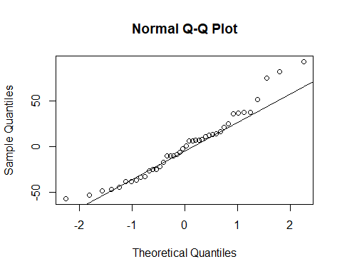

#MODELO MEDIANAS INFORMALES  
# Generar residuos  
residuos2 <- residuals(pro_mei2)  
  
# Crear gráfico Q-Q  
qqnorm(residuos2)  
qqline(residuos2)

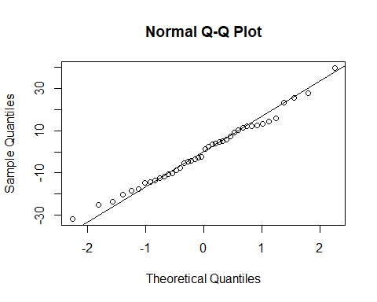

#Para usar la prueba de Shapiro-Wilk para verificar la normalidad, generalmente mirarías el valor p. Si el valor p es menor que 0.05, entonces tienes evidencia para rechazar la hipótesis nula y puedes concluir que tus datos probablemente no provienen de una distribución normal. Si el valor p es mayor que 0.05, entonces no tienes suficiente evidencia para rechazar la hipótesis nula y puedes concluir que tus datos pueden provenir de una distribución normal.  
  
shapiro.test(residuos1)

Shapiro-Wilk normality test  
  
data: residuos1  
W = 0.95753, p-value = 0.1204

shapiro.test(residuos2)

Shapiro-Wilk normality test  
  
data: residuos2  
W = 0.98927, p-value = 0.9582

## 2.2 Independencia de los errores

Un gráfico de los residuos en función de los valores ajustados o el orden temporal puede ayudar a identificar si existe una correlación entre los errores.

#MODELO MEDIANAS TODAS  
# Crear un gráfico de residuos vs valores ajustados 1  
ggplot(data = data.frame(Residuos = residuos1, Ajustados = fitted(pro_me2)), aes(x = Ajustados, y = Residuos)) +  
 geom_point() +  
 geom_smooth(se = FALSE) +  
 labs(title = "Gráfico de residuos vs valores ajustados: Empresas medianas todas",  
 caption = "Elaboración propia")

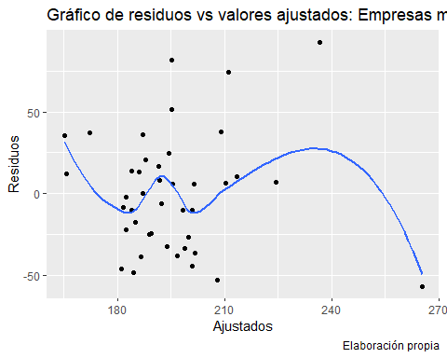

#MODELO MEDIANAS INFORMALES  
# Crear un gráfico de residuos vs valores ajustados 2  
ggplot(data = data.frame(Residuos = residuos2, Ajustados = fitted(pro_mei2)), aes(x = Ajustados, y = Residuos)) +  
 geom_point() +  
 geom_smooth(se = FALSE) +  
 labs(title = "Gráfico de residuos vs valores ajustados: Empresas medianas informales",  
 caption = "Elaboración propia")

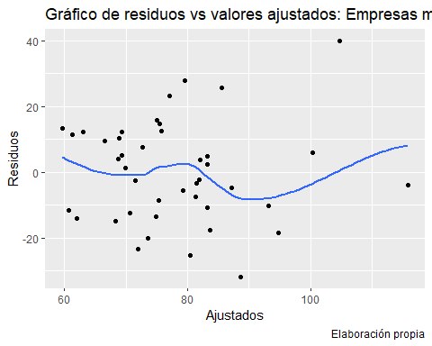

## 2.3 Linealidad de las relaciones entre las variables

Para verificar la linealidad, puedes hacer gráficos de residuos contra cada variable predictora.

# Gráfico de residuos contra cada variable predictora  
  
plot(pro_me2)

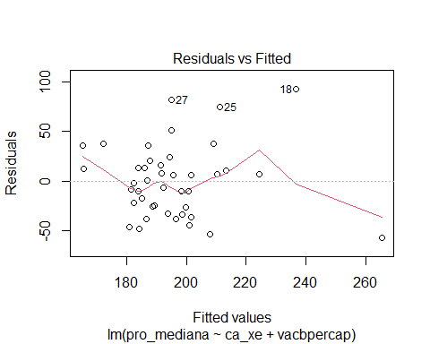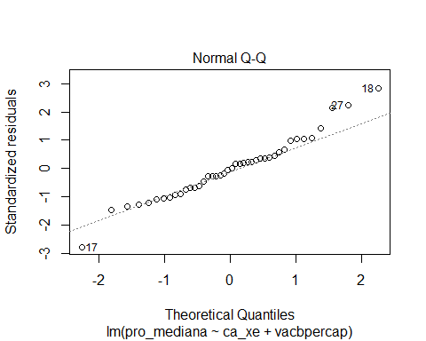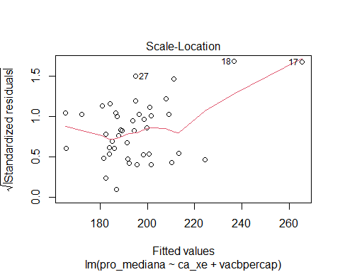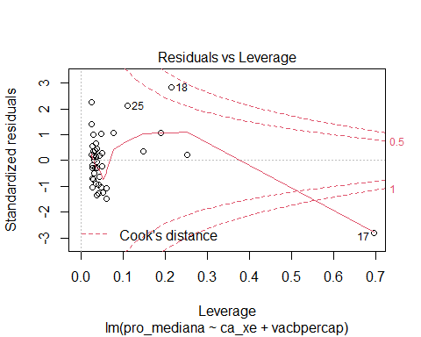

plot(pro_mei2)

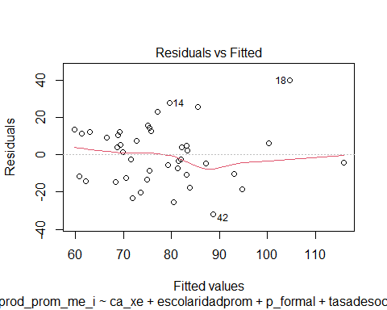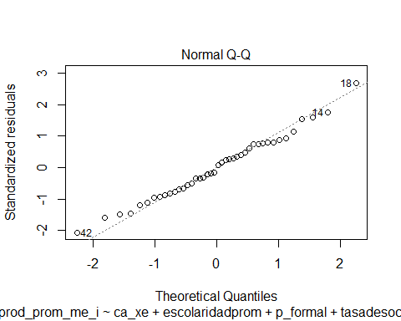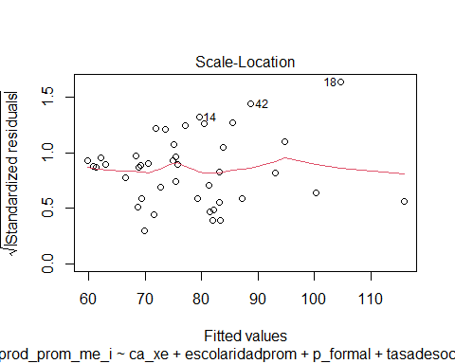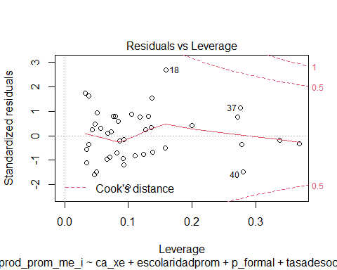

## 2.4 Homocedasticidad

Para comprobar la homocedasticidad (varianza constante de los errores), puedes hacer un gráfico de residuos contra valores ajustados. La dispersión de los puntos debe ser más o menos constante a lo largo del rango de valores ajustados.

#También puedes usar la prueba de Breusch-Pagan para comprobar la homocedasticidad. Si el valor p es significativo (por lo general, p < 0.05), entonces tienes evidencia de heterocedasticidad.  
  
library(lmtest)  
  
# Prueba de Breusch-Pagan Medianas todas  
bptest(pro_me2)

studentized Breusch-Pagan test  
  
data: pro_me2  
BP = 8.4983, df = 2, p-value = 0.01428

# Prueba de Breusch-Pagan Medianas informales  
bptest(pro_mei2)

studentized Breusch-Pagan test  
  
data: pro_mei2  
BP = 4.0556, df = 4, p-value = 0.3985